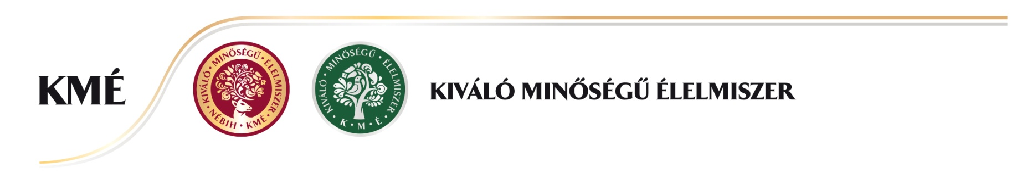
PÁLYÁZATI LAP MELLÉKLET
A Kiváló Minőségű Élelmiszer Védjegy (Alap és Arany Fokozat) elnyeréséhez benyújtandó mellékletek
Kérjük, az alábbiakban jelölje a Pályázati laphoz csatolt mellékleteket.
A tanúsítandó termékre vonatkozó speciális tanúsítási követelmények formanyomtatvány. Arany fokozat esetében csak a „A termékelőállítás folyamata” és a „Fenntarthatóság” választható elem kategóriában felsorolt pontok közül kell választani egyet-egyet.
A tanúsítandó termék(ek) minőségi jellemzőire vonatkozó, három hónapnál nem régebbi akkreditált laboratóriumi vizsgálatok eredményei. A vizsgálatoknak ki kell terjedniük különösen a termék összetételével kapcsolatos élelmiszer-biztonsági és minőségi jellemzőkre (mint például az előírt határértékkel rendelkező tartósítószer-, színezék-, egyéb adalékanyag tartalom, tápérték illetve deklarált összetételi jellemzők, mikrobiológiai tulajdonságok), a kiválóként megjelölt minőség tulajdonságok ellenőrzésére.
A tanúsítandó termék(ek)re vonatkozó gyártmánylap/terméklap vagy termékspecifikáció a termék(ek) jellegét, minőségét alapvetően meghatározó főbb alapanyagok arányának megadásával.
Termék minta/minták – a Védjegyirodával egyeztetett időpontban és mennyiségben a megadott bírálati helyszínre szállítva.
A termelőre/előállító létesítményre vagy forgalmazóra vonatkozó, jogszabályokban előírt hatósági engedély(ek) vagy nyilvántartásba vételi igazolás(ok), illetve egyéb igazolások másolata.
A tanúsítandó termék(ek)re vonatkozó egyéb tanúsítványok, igazolások (pl. ökológiai termék, eredetvédett termék, védjegyes termék) másolata.
Amennyiben a pályázó a termék előállítására is kiterjedő, érvényes tanúsítvánnyal ellátott minőségirányítási, élelmiszerbiztonsági rendszerrel rendelkezik, az akkreditált tanúsító által kiadott tanúsítvány másolata, az utolsó felülvizsgálati/ellenőrzési jegyzőkönyv, valamint a tárgyév és az azt megelőző két naptári év nem-megfelelőségi jelentéseinek másolata.
A tanúsítandó termék/ek minőségirányítási, -biztosítási, valamint önellenőrzési rendszerének részletes ismertetése.
A tanúsítandó termék/ek előállítási folyamata során alkalmazott nyomonkövetési rendszer ismertetése (az alapanyagok bevételezésétől kezdve a gyártáson át, egészen a kiszállításig/értékesítésig).
A tanúsítandó termék/ek előállítása során a kiemelt higiéniai és élelmiszerbiztonsági feltételek biztosításának ismertetése.

A kötelező jelölési elemeket tartalmazó csomagolás vagy grafikai terv.
Gyártói beleegyező nyilatkozat (amennyiben nem a termék előállítója pályázik a védjegyhasználati jogra).

Helyszín, dátum: Név:
cégszerű aláírás, pecsét

Tanúsítási Szabályzat 7.2.2. pontja
KMÉ Arany Fokozat esetében nem szükséges a termékminták beszállítása.

